EVALUACIÓN DEL IMPACTO DE UN CHECKLIST PRE Y POST QUIRÚRGICO EN LA INTERCEPCIÓN DE FALLOS DE SEGURIDAD EN UNA PLANTA DE TRAUMATOLOGÍA
AUTORES:
Martínez Arnedo, Cristina*, Martínez Arnedo, Lorena*, de León Modamio, Elisa**, Carvalho Silva, Diana Rosa*, Herrero García, Irene*, Gallardo Pérez, M. Reyes*, Ezquerra Abadías, Inmaculada*,
*Enfermeras Unidad de Hospitalización de Traumatología del Hospital Universitario Santa Bárbara de Soria.
** Supervisora Unidad de Hospitalización de Traumatología del Hospital Universitario Santa Bárbara de Soria.
Email de contacto: cmartinezar@saludcastillayleon.es
RESUMEN:
La seguridad del paciente en el entorno quirúrgico es esencial, especialmente en Traumatología, donde la complejidad y la variabilidad clínica aumentan el riesgo de errores potencialmente evitables. El personal de enfermería de la unidad de hospitalización de Traumatología del Hospital Universitario Santa Bárbara diseñó e implantó un checklist pre y postquirúrgico propio para valorar si mejoraba la detección y corrección de fallos antes de la cirugía. Se realizó un estudio observacional descriptivo con datos recogidos entre el 01/12/2023 y el 30/11/2025. El checklist permitió interceptar 78 errores, principalmente relacionados con la verificación de la documentación, que representó el 70% de los fallos, seguida de incidencias en la identificación del paciente. Los resultados ponen de manifiesto el valor de esta herramienta como barrera de seguridad eficaz, de bajo coste y fácil aplicación, capaz de reducir la variabilidad entre profesionales y reforzar la cultura de seguridad del paciente.
Palabras Clave: lista de verificación, seguridad del paciente, enfermería, cirugía, errores médicos, traumatología

ABSTRACT:
Patient safety in the surgical environment is essential, especially in Traumatology, where complexity and clinical variability increase the risk of potentially preventable errors. The nursing staff of the Traumatology hospitalization unit at Santa Bárbara University Hospital designed and implemented their own pre- and post-surgical checklist to assess whether it improved the detection and correction of errors before surgery. A descriptive observational study was conducted with data collected between 12/01/2023 and 11/30/2025. The checklist allowed the interception of 78 errors, mainly related to the verification of documentation, which accounted for 70% of the errors, followed by incidents in patient identification. The results highlight the value of this tool as an effective, low-cost, and easy-to-apply safety barrier, capable of reducing variability among professionals and reinforcing the patient safety culture.
Key words: checklist, patient safety, nursing, surgery, medical errors, traumatology

INTRODUCCIÓN:
La seguridad del paciente en el entorno quirúrgico es un componente esencial de la calidad asistencial, especialmente en servicios como traumatología, donde la complejidad de los procedimientos y la variabilidad clínica aumenta el riesgo de errores potencialmente evitables. Con el objetivo de garantizar la seguridad y de disponer de una herramienta eficaz para asegurar la correcta ejecución de actividades perioperatorias, el equipo de enfermería de nuestra unidad diseñó un checklist pre y postquirúrgico, cuya finalidad es la prevención de errores al sistematizar las acciones y constituir una guía recordatorio de estas. Este instrumento permite verificar de manera sistemática los elementos críticos del proceso quirúrgico.
Palabras clave: check list, lista de verificación, seguridad del paciente, enfermería, cirugía
OBJETIVO:
Evaluar el impacto de la implantación de un checklist pre y postquirúrgico diseñado por enfermería en la reducción de errores de seguridad en pacientes intervenidos en una planta de Traumatología, identificando los tipos de fallos interceptados y las áreas críticas de mejora.
METODOLOGÍA:
Búsqueda de información inicial en la literatura científica sobre el tema de estudio, en las principales bases de datos nacionales e internacionales y en las principales revistas electrónicas y a través del buscador Google Académico, en idioma inglés y español. Se han empleado los siguientes MeSH: check list, lista de verificación, seguridad del paciente, enfermería, cirugía y DeCS: checklist, patient safety, nursing, surgery, medical errors, traumatology y se ha utilizado el operador booleando AND entre diferentes combinaciones de estos términos.
Diseño estudio: estudio observacional descriptivo con análisis descriptivo de resultados.
Ámbito de aplicación: todos los pacientes que se intervinieron quirúrgicamente en la planta de traumatología, a los cuales se les realizo el checklist.
Personal encargado del diseño inédito y de la cumplimentación: enfermeras de la Unidad de Hospitalización de Traumatología del Hospital Universitario Santa Bárbara de Soria.
Período de estudio y recogida de datos: desde 01/12/2023 al 30/11/2025.
RESULTADOS


Figura 1. Resultados generales (elaboración propia, generado por IA)

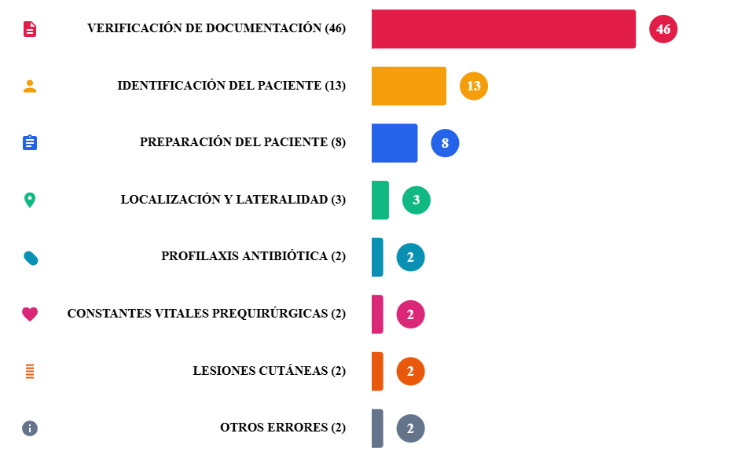
Figura 2. Distribución de errores interceptados por categorías (elaboración propia, generado por IA)

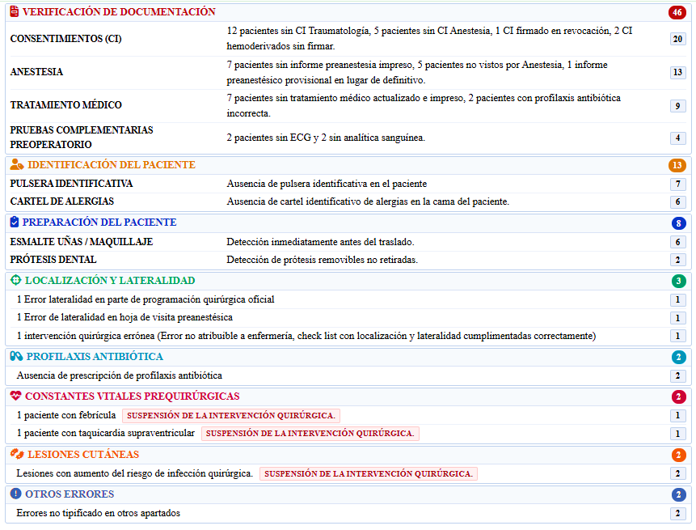
Figura 3. Errores interceptados desglosados por categorías (elaboración propia, generado por IA)
DISCUSIÓN:
Los hallazgos de este estudio ponen de manifiesto la importancia crítica de los sistemas de verificación prequirúrgica como barreras de seguridad eficaces. A diferencia de la amplia literatura existente enfocada en el análisis de eventos adversos y complicaciones postoperatorias, se ha observado una notable escasez de bibliografía específica que cuantifique y categorice los errores interceptados antes de que estos alcancen al paciente en el entorno de la hospitalización.
Esta falta de precedentes bibliográficos resalta la originalidad de nuestro trabajo, el cual no solo identifica las áreas de mayor vulnerabilidad, como la verificación de la documentación, que representa el 70% de las incidencias (n=46) sino que también demuestra el valor del personal de enfermería y de los protocolos de "checklist" en hospitalización como mecanismos de defensa activos.
Mientras que otros estudios se centran en el "error humano" como causa de daño, este análisis propone un cambio de paradigma hacia la prevención del daño o intercepción del mismo antes de su llegada al paciente. El hecho de que se hayan detectado y subsanado errores en la documentación, identificación del paciente, la lateralidad o la profilaxis antibiótica antes del inicio de la cirugía, confirma que la seguridad no es un estado estático, sino un proceso dinámico de vigilancia continua.
En conclusión, la ausencia de registros similares en la literatura actual sugiere una necesidad urgente de reportar no solo lo que "sale mal", sino también lo que "se evita". Nuestros resultados sugieren que reforzar la formación en la gestión de la documentación preoperatoria podría reducir drásticamente la carga de intercepciones necesarias, permitiendo un flujo quirúrgico más fluido y, sobre todo, más seguro.

CONCLUSIONES:
La implantación del checklist pre y postquirúrgico permitió una detección precoz y corrección efectiva de fallos de seguridad relevantes. La reducción de errores relacionados con la verificación de documentación, de la identificación del pacientea además de verificación del sitio quirúrgico, profilaxis antibiótica, constantes vitales prequirúrgicas y examen minucioso de la piel evidencia que la aplicación sistemática del checklist favorece la adherencia a prácticas seguras y minimiza la variabilidad entre profesionales. Destaca especialmente la identificación de fallos latentes previamente no detectados, lo que evidencia el valor del checklist no solo como barrera de seguridad inmediata, sino también como herramienta de vigilancia continua, mejora organizativa e intercepción de fallos de forma precoz evitando su llegada al paciente.
La implementación inicial del checklist requirió un periodo de adaptación en el que se observaron resistencias iniciales relacionadas con el aumento de carga de trabajo y con la necesidad de modificar rutinas establecidas. A pesar de ello, la progresiva integración del instrumento en el flujo asistencial y la retroalimentación continua facilitaron su aceptación. No obstante, una limitación a considerar es que los resultados dependen en parte del rigor de la implementación y de una cumplimentación detallada y a conciencia, lo que subraya la necesidad de mantener actividades de formación y auditoria periódica. En conjunto, los hallazgos respaldan que el uso sistemático de nuestro checklist constituye una intervención eficaz para reducir fallos de seguridad e interceptarlos precozmente, mejorando la calidad asistencial en las unidades de Traumatología, consolidándose como una herramienta eficaz, reproducible y de bajo coste, que contribuye de forma significativa al fortalecimiento de la cultura de seguridad del paciente en las unidades de Traumatología.

BIBLIOGRAFÍA:
- Sánchez A, González FM, Ruiz M, Martínez P, Cánovas E, Sáez Soto AdR. Listado de verificación quirúrgica: buscando la implicación de profesionales y pacientes. Actualidad Médica. 2016; 101 (798):79-84. Disponible en: http://www.actualidadmedica.es/archivo/2016/798/or03.html
- Organización Mundial de la Salud. Segundo reto mundial por la seguridad del paciente: la cirugía segura salva vidas [Internet]. Ginebra: Organización Mundial de la Salud; 2008. Disponible en: http://apps.who.int/iris/bitstream/10665/70084/1/WHO_IER_PSP_2008.07_spa.pdf
- Solor Muñoz A, Pérez Bolaños L. El checklist como herramienta para el desarrollo de la seguridad al paciente quirúrgico [Internet]. Rev Cub Anest Reanim. 2015; 14 (1):50-57. Disponible en: http://scielo.sld.cu/scielo.php?script=sci_arttext&pid=S1726-67182015000100006&lng=es&nrm=iso>. ISSN 1726-6718.
- Fuentes Cebada L, Pineda Soriano A, García León I, Jiménez Pérez I, Cabeza de Vaca Pedrosa MJ, Montero Vallejo JJ. Circuito quirúrgico informatizado: una herramienta para la mejora de la atención al paciente quirúrgico. Index Enferm. 2007; 16 (58):59-62. Disponible en: https://www.index-f.com/index-enfermeria/58/6495.php
- Moreno Alemán J. Seguridad del paciente en el área quirúrgica: aspectos jurídicos positivos de la implantación del checklist o lista de verificación quirúrgica. Rev CESCO Der Consumo. 2013;(8):162-181. Disponible en: https://dialnet.unirioja.es/descarga/articulo/4524511.pdf
- Samost Williams A, Sridhar S, Thomas EJ. Guide to perioperative checklist design, implementation, and integration. J Clin Anesth. 2024;96:111422. doi:10.1016/j.jclinane.2024.111422.
- Obstacles to using the safe surgery checklist: perspectives of first-line healthcare staff. 2024. Disponible en: https://pubmed.ncbi.nlm.nih.gov/39315387/
- The role of WHO surgical checklists in reducing postoperative adverse events. 2024. Disponible en: https://pmc.ncbi.nlm.nih.gov/articles/PMC11536331

